**Стартовала федеральная кампания «Усыновление», в рамках национального проекта «Демография».**

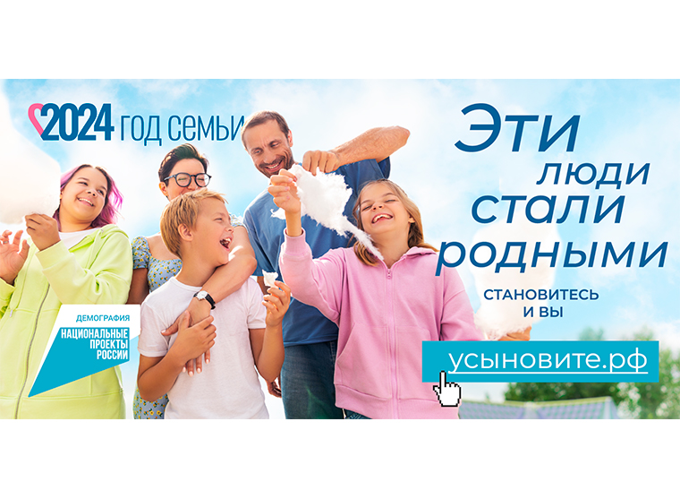

Что такое семья? Для кого-то это внимание и поддержка, а для кого-то поцелуй мамы перед сном. На самом деле ответ на этот вопрос не так важен, ведь то, что делает нас по-настоящему близкими, нельзя измерить словами. Семья — это больше, чем просто родственные связи; это чувство принадлежности и безопасности, которое пронизывает нашу жизнь.

⁣В рамках национального проекта «Демография», инициированного президентом страны Владимиром Путиным, стартовала федеральная кампания «Усыновление». Больше подробностей о том, как стать родными, — на сайте [усыновите.рф](http://xn--b1agisfqlc7e.xn--p1ai/" \t "_blank)